ЭТАПЫ РЕЧЕВОГО РАЗВИТИЯ ДЕТЕЙ

ОТ 1 ГОДА до 4 ЛЕТ

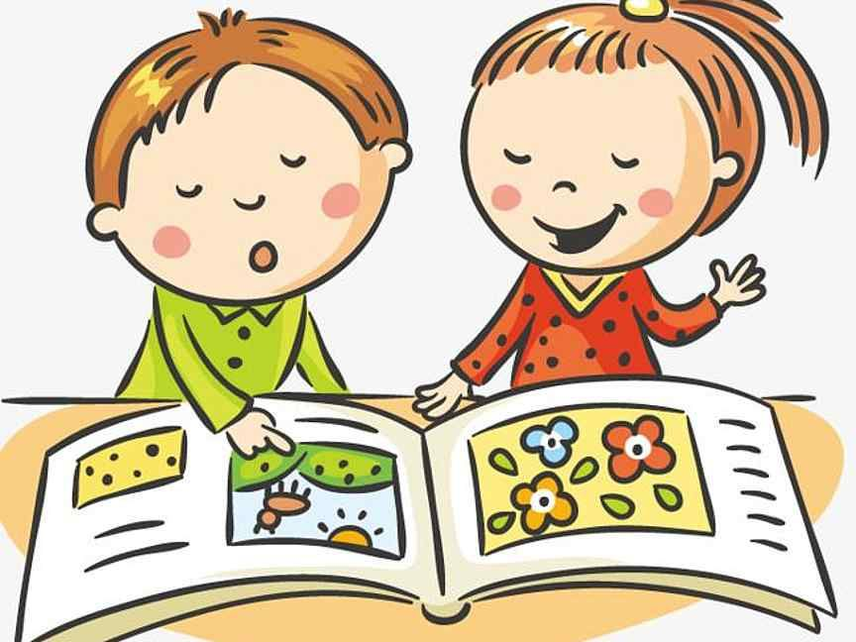

Развитие речи ребенка 1 год

1. Произносит первые слова: мама, папа, баба
2. Есть звукоподражания: ав, биби, туту.
3. Произносит звуки: М,Н,П,Б,К,Г.
4. Понимает смысл сказанного в рамках привычной ситуации.
5. Идентифицирует местоположение звука в пространстве, поворачивая голову в сторону звука.
6. Поворачивает голову в сторону шепотной речи.
7. Перестает плакать, когда близкий взрослый говорит успокаивающим тоном.

Развитие речи ребенка 2 года

1. Себя называет по имени, знает свое имя.
2. Реагирует на «стоп», останавливая деятельность.
3. В речи использует не менее 100 слов, включая слова на «своем» языке.
4. Использует гласные звуки А,О,У,И. А также согласные звуки Д,Т,В,Ф.
5. Есть простая фраза, выражающая просьбу: «Мама, дай».
6. Выражаем желание словом, а не криком.
7. Понимает смысл слов в рамках знакомой бытовой ситуации.
8. Понимает вопрос: «Хочешь?», отвечает: «Да».
9. Показывает названные части тела, а также знакомые предметы и животных.
10. Слушает простые книжки, с интересом рассматривая сюжетные картинки.

Развитие речи ребенка 3 года

1. В речи использует личные местоимения, о себе говорит «Я».
2. Развернутая фразовая речь из 4 слов, включающая использование не только существительных и глаголов, а также прилагательных и предлогов: на, в, под.
3. Проявляются йотированные звуки.
4. Наличие диалога с игрушкой, первая сюжетно-ролевая игра.
5. Задает вопросы: Что это?, Где?, Зачем?, Почему?
6. Употребляет в речи «еще/уже», «опять», «один/много», «только».
7. Поднимает и выполняет двухступенчатую инструкцию.
8. Повторяет ритм из одного, двух или множественных ударов.
9. Показывает действия на картинках.
10. Определяет, что звучит из музыкальных инструментов без зрительной опоры.
11. Знает основные цвета.
12. Может пересказать короткий прослушанный рассказ/заучить маленькое стихотворение.

Речь ребенка 4 года

1. Речь полностью понятна окружающим незнакомым людям.
2. Четко произносит звуки: С,З,Ц,Ш,Ж,Щ,Ч, а также звуки в стечениях ШП, НТ, ЗВ.
3. В речи сохраняются причинно-следственные связи, предложения связаны по смыслу между собой.
4. Употребляет придаточные предложения.
5. Повторяет короткий рассказ без опоры на зрительный образ.
6. Объясняет смысл игры окружающим.
7. Классифицирует предметы по действиям: все, что летает, ползает, идет.
8. Понимает временные конструкции: вчера, сегодня, утром, вечером.
9. Понимает вопросы косвенных падежей: сколько?, кому?, кем?

